Universitatea Spiru Haret

Facultatea de Inginerie si Informatica

Weather App

Profesor coordonator: A.Averian

Student: Rarinca Robert

Introducere:

Am dezvoltat o aplicatie pentru vreme in Android Studion in care utilizatorul poate vizualiza vreme pe parcursul unei zile, pentru urmatoarele ore sau pe parcursul a urmatoarelor 7 zile.

Descriere:

Proiectul contine:

-o fereastra pentru a vedea cate grade sunt in ziua respectiva

-o fereastra pentru a vedea umiditatea si sansele de ploaie si cat de tare bate vantul

-Pe pagina principala un slide pentru a vedea vremea pe parcursul zilei

-Un buton pentru a vedea vremea pee urmatoarele 7 zile

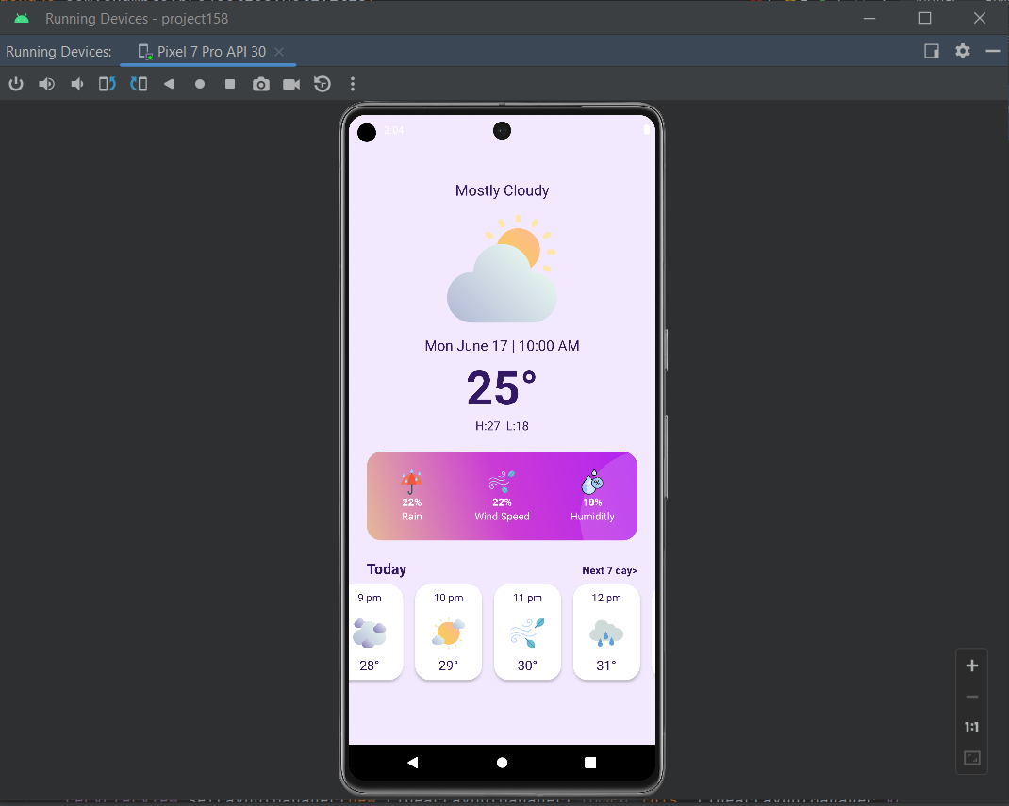

In poza atasata se poate vedea vremea in ziua respectiva, cat si pentru urmatoarele ore

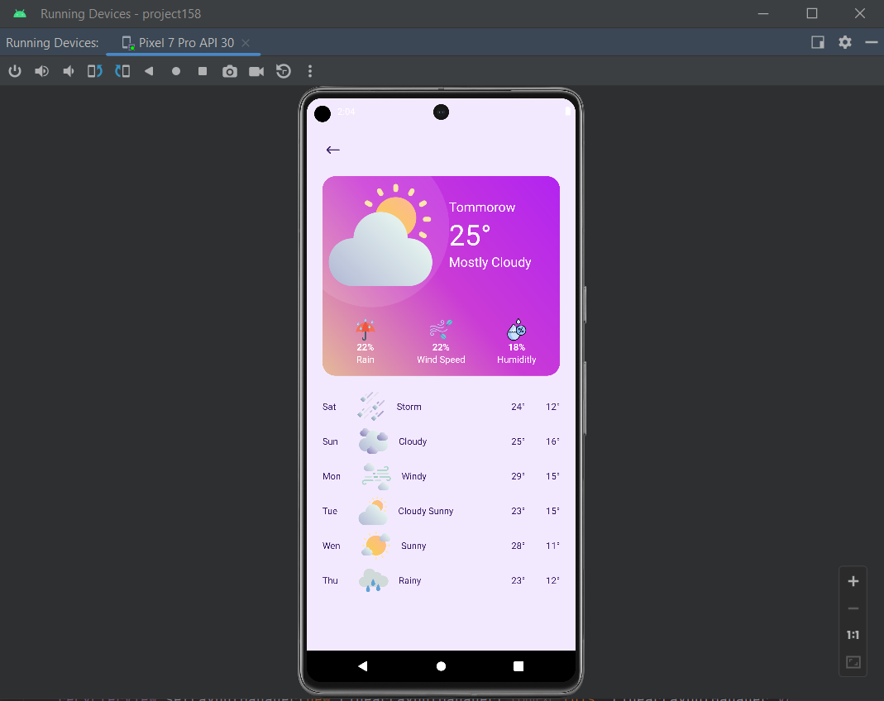

In poza atasata se poate vedea vremea pentru urmatoarele 7 zile